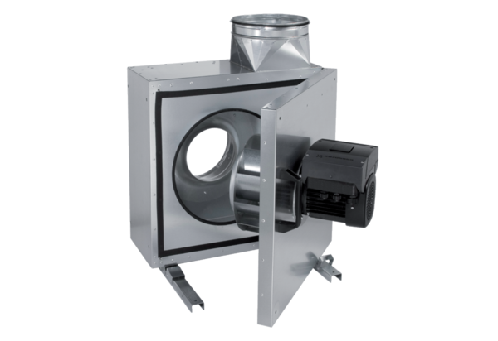Hangszigetelt elszívódoboz EKR 35 FUCsomagolási egység: 1 darabVálaszték: E
Termékszám: 0080.0897Gyártó: MAICO

